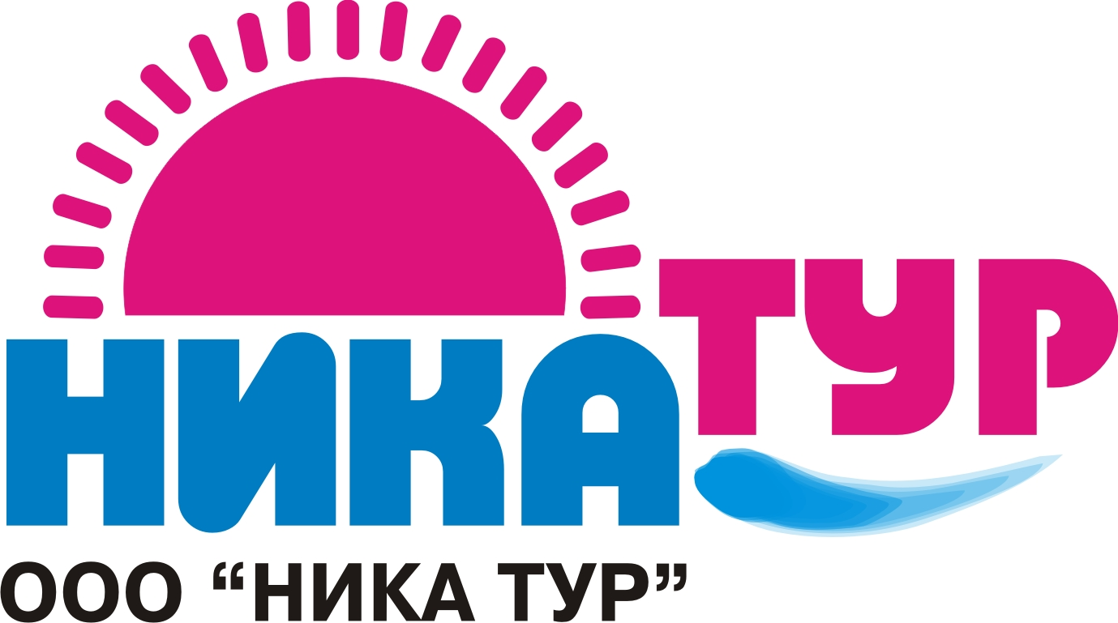
Туристическое агентство
308004, г. Белгород, ул. Губкина 17
 (4722) 72-13-10; 72-13-20
e-mail: nikatur31@mail.ru
www.nikatur31.ru

Минск – Витебск
03.11.22 - 06.11.22 (2 дня/1 ночь)
03.11 | Выезд из г. Белгорода.
04.11  05.11  06.11 | Прибытие в Минск. Завтрак.  Автобусно-пешеходная обзорная экскурсия по г. Минск.  Минск – город с интересной и непростой судьбой. Сегодня он сочетает в себе очарование старины и роскошь современной европейской столицы. Во время экскурсии Минск откроет для вас своё лицо:  мы увидим Свято-Петровскую церковь, кафедральный Костел Девы Марии и Святых Симеона и Елены. Настоящим погружением в прошлое обернётся прогулка по Верхнему городу, далее нас ждёт знакомство с Проспектом Независимости – центральная магистраль, связывающая все части города, одна из самых длинных улиц в Европе . Далее Октябрьская площадь, Площадь Победы с одним из символов столицы – Монументом Победы. Национальная библиотека в виде алмаза, спортивно-развлекательный Комплекс «МИНСК-АРЕНА». Всю эту красоту вы увидите во время обзорной экскурсии. Очень ярким впечатлением станет прогулка по Троицкому поместью –музей под открытым небом. Минорную ноту внесёт посещение Мемориала «ОСТРОВ МУЖЕСТВА И СКОРБИ».  Размещение в гостинице. Свободное время.  Возвращение в г. Белгород.
  Завтрак. Освобождение номеров. Переезд в Витебск.
  Обзорная экскурсия по Витебску: Благовещенская церковь, Ратуша с часами, Свято-Воскресенская церковь, Свято-Успенский собор, прогулка по Витебскому Арбату- пешеходная улица с сувенирными лавками, картинными галереями, кафе, трактирами, кофейнями. Губернский дворец, площадь Победы, аллея воинской славы, средневековая башня «Духовсой круглик» , летний амфитеатр, концертная площадь, на которой проходит известный фестиваль «Славянский базар в Витебске». Обед в кафе города.
  Экскурсия в музей-усадьбу И.Е.Репина «Здравнево».
  В ходе экскурсии мы познакомимся с главным домом, домом управляющего, аллеей, парком и наиболее ценными экспонатами: рисунками, картинами, фотографиями, письмами.
  Свободное время.
Стоимость тура –: школьники – 9 900 руб., взрослые – 10 500 руб.

В стоимость включено: проезд автобусом, проживание в гостинице, питание (2 завтрака,1 обед), входные билеты по программе, экскурсионное обслуживание, сопровождение гида.

